
Széchenyi István Katolikus Technikum és Gimnázium
Szoftverfejlesztő és -tesztelő projektfeladat
„REpont Plusz”
Készítették:
Kriston-Széles Flórián,
Krizsai Tamás,
Kanta Áron
Ózd, 2025
Tartalomjegyzék
Bevezetés 3
Felhasználói dokumentáció 4
Rendszerkövetelmény 4
Hardver 4
Szoftver 4
Webalkalmazás indítása 5
Fejlesztői dokumentáció 6
Alkalmazott fejlesztői és csoportmunka eszközök 6
Adatbázis 6
Frontend 6
Backend 6
Adatbázis 7
Táblák Bemutatása: 7
Kapcsolat ábra: 11
ER diagram: 11
Frontend 12
Backend 22
Tesztelés 29
Továbbfejlesztési lehetőségek 36
Irodalomjegyzék 40

Bevezetés
A környezetvédelem mostanában az egyik legfelkapottabb témakör, melyben a hulladékkezelés és az újrahasznosítás van a középpontban. A műanyag palackok visszaváltása az egyik legelterjedtebb módszere az újrahasznosításnak, mert ezzel segíti csökkenteni a környezeti terhelést, és lehetőséget biztosít a műanyag újrahasznosítására.
Az volt a feladatunk, hogy egy valós, releváns problémára megoldást kellett találni egy webalkalmazás készítésével. A mi csoportunk feladata a REpont automaták köré épül. Célunk az automaták tartalmának a nyilvántartása, a felhasználók jutalmazása a palackok visszaváltásáért, remélve, hogy még több lesz az újrahasznosításra került termékek száma. A felhasználó a regisztrációnál megadja az irányítószámát, ez alapján tudjuk neki megmutatni a tartózkodási helyéhez közel eső REpont automatákat. Az ötlet onnan jött, hogy jelenleg sehol se lehet megtalálni, hogy hol vannak REpont gépek utca pontosan a megadott településeken.
A fejlesztés során az volt a cél, hogy felhasználóbarát, mobilbarát, jól átlátható, de funkcionalitásában kompromisszummentes legyen az webalkalmazásunk. A projekt létrehozásával, és egyben befejezésével azt is el szerettük volna érni, hogy fenntarthatóságra épülő közösségi szemléletet alakítsunk ki, ahol a környezettudatosság és a technológia összekapcsolhatóságának a lehetőségét mutassuk be.
https://github.com/kristonflorian/Csoportos-feladat

Felhasználói dokumentáció

Rendszerkövetelmény

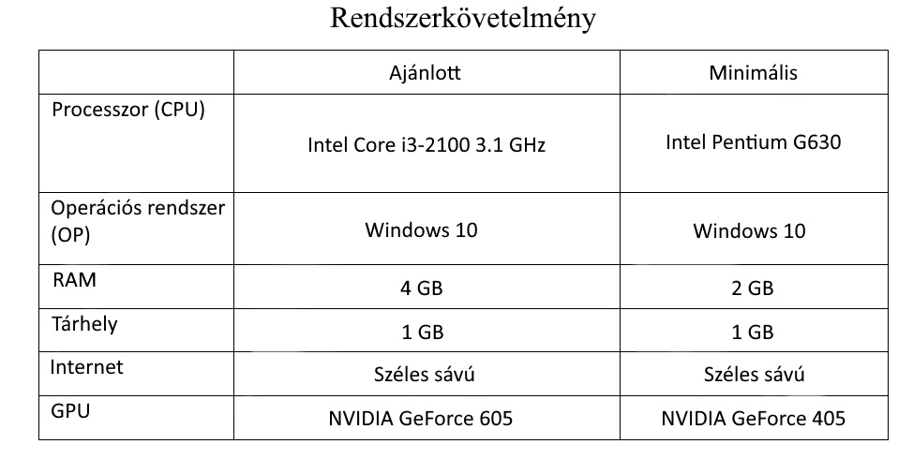
Hardver
1. kép: Rendszerkövetelmény

Szoftver
Legújabb NodeJS, PHP Composer, XAMPP, és egy aktívan támogatott webböngésző

Webalkalmazás indítása
Először el kell indítani a XAMPP-ot, azon belül az Apache Web Servert, és a MySQL modulokat, utána egy parancssorban elnavigálni oda, ahová le lett töltve/kitömörítve a Laravel, és ott lefuttatni egy `php artisan migrate --seed` parancsot, amivel fel lesz töltve az adatbázis részlegesen (ha kérdezi, hogy létre akarjuk-e hozni, akkor engedélyezzük). Utána vissza kell menni XAMPP-ra és ott a MySQL modulnál rálépni az Admin gombra, ami elvisz a phpMyAdmin adatbázis kezelő webes felületre, utána a baloldali menüben megkeresni a ’repont’ nevezetű adatbázist, és rákattintani utána felül az importálás gombra, és ott a fájl importálásnál betenni a’ settlementNmachineImport.sql’ nevezetű fájlt, miután feltöltődött, utána letekerni és rákattintani az importálás gombra. Ezután az előbb említett parancssorban, hogy fusson a backend, ezt a parancsot kell beírni ’php artisan serve’. Utána kell nyitni egy másik parancssort úgy, hogy ami most lett elindítva azt nem zárjuk be, és az új parancssorral pedig elnavigálunk az Angular mappájába, ahova le lett töltve, és ott lefuttatunk egy ’ng serve’ parancsot, és ezzel így már használható lesz a webalkalmazás.

Fejlesztői dokumentáció

Alkalmazott fejlesztői és csoportmunka eszközök
Git/GitHub: Project tárolása és verziómenedzselés
Discord: Kommunikáció
Trello: Feladatok elosztása a csapattagok között

Adatbázis
Visual Studio Code: SQL kód megírása
XAMPP: SQL kód tesztelése, Apache webszerver futtatása
MySQL: Itt van tárolva maga az adatbázis

Frontend
Visual Studio Code: A weboldal kódjának megírása
Angular: Keretrendszer a weboldalhoz
Figma: A weboldal megtervezése

Backend
Visual Studio Code: Laravel api, kontrollerek megírása és tesztelése
XAMPP: Adatbázis lokális futtatása és kezelése
Laravel: Keretrendszer az apihoz

Adatbázis
- Az adatbázis azzal a céllal lett létrehozva, hogy a REpont gépeknek a nyomon követésében, és a végfelhasználóknak ezeknek a gépeknek a hely alapú mutatásában segítsen. Könnyen meg lehet tudni egy gép jelenlegi adatait, például melyik településen van, a pontos címét, illetve milyen a megtelítettségének a szintje. Azon kívül, van még egy másik tábla, melyben különböző visszaváltott palackok száma díjazva vannak ajándékokkal (achievement-ek), amelyeket akkor lehet kapni, ha megadott mennyiségű üveg beváltásáért ajándékokkal jutalmazzák meg a felhasználót, pl. kuponok különböző boltoknál. Van egy tábla, melyben Magyarország települései és azoknak az irányítószámai vannak eltárolva, ez a többi adattábla könnyebb összeköttetésére szolgál. Végül pedig a felhasználók is el vannak tárolva az adatbázisban, felhasználónév, jelszó, a felhasználó címe, hogy tudjuk melyik gépek vannak hozzá a legközelebb.

Táblák bemutatása:
- Települések tábla
Mező | Rövid Leírás | Adattípus | Kulcs típusa | Attribútumok
zipcode | Itt a települések irányítószáma van tárolva | int | PRIMARY KEY | NOT NULL, UNIQUE
settlementname | A települések neve | varchar  (75) | X | NOT NULL

- Gépek tábla
Mező | Rövid Leírás | Adattípus | Kulcs típusa | Attribútumok
gid | Itt a gép azonosító száma van tárolva | int | PRIMARY KEY | NOT NULL, AUTO_INCREMENT
zipcode | A település  irányítószáma, ahol a gép van | int | FOREIGN KEY | NOT NULL
fillpercentage | A gépnek a töltöttségi százaléka | int | X | X
machineaddress | A gépnek a pontos címe | varchar (100) | X | NOT NULL

- Felhasználók tábla
Mező | Rövid Leírás | Adattípus | Kulcs típusa | Attribútumok
fid | Itt a felhasználó azonosító száma van tárolva | int | PRIMARY KEY | NOT NULL, AUTO_INCREMENT
username | A felhasználó felhasználóneve | varchar  (30) | X | NOT NULL, UNIQUE
pass | A felhasználónak a jelszója van itt eltárolva | varchar  (125) | X | NOT NULL
useraddress | A felhasználó pontos címe | varchar  (100) | X | X
zipcode | A felhasználó irányítószáma | int | FOREIGN KEY | NOT NULL
bottlecount | Az újrahasznosított üvegek száma | int | X | NOT NULL
achievements | A legutóbb elért achievement | int | FOREIGN KEY | NOT NULL
email | A felhasználó e-mail címe | varchar  (65) | X | NOT NULL  UNIQUE

- Megyék tábla
Mező | Rövid Leírás | Adattípus | Kulcs típusa | Attribútumok
cid | A megye azonosítója van itt | int | PRIMARY KEY | NOT NULL, AUTO_INCREMENT
countyname | A megye neve | varchar  (30) | X | UNIQUE, NOT NULL

- Achievementek tábla
Mező | Rövid Leírás | Adattípus | Kulcs típusa | Attribútumok
aid | Az achievement azonosítója van itt | int | PRIMARY KEY | NOT NULL, AUTO_INCREMENT
acname | Az achievement neve | varchar  (75) | X | X
requirements | A szükséges üvegszám az eléréshez | int | X | NOT NULL

Kapcsolat ábra:
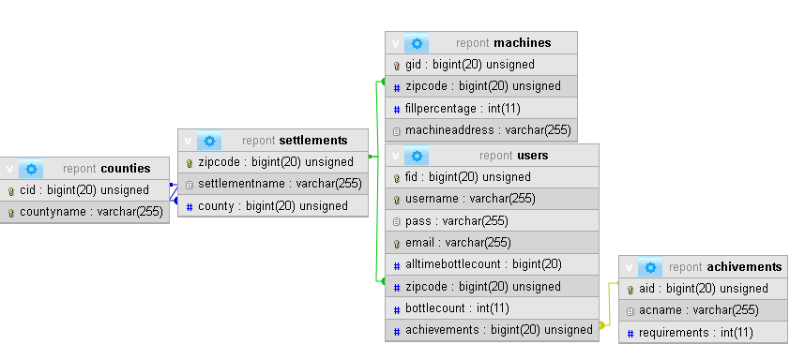
2. kép: Adatbázis kapcsolat ábra
Ahogyan a képen látható, a megyék azonosítójával a települések össze vannak kötve, ez a keresőnek a használatához szükséges, mert így tudjuk kikeresni, hogy melyik megyéhez mely települések tartoznak. Ezen kívül a településeknek az irányítószáma is össze van kötve a felhasználók és a REpont gépek adattáblákkal, hogy tudjuk a felhasználó melyik településen lakik, a gépeknél pedig a keresőhöz kell, hogy meg tudjuk mutatni, hogy hol találhatóak.

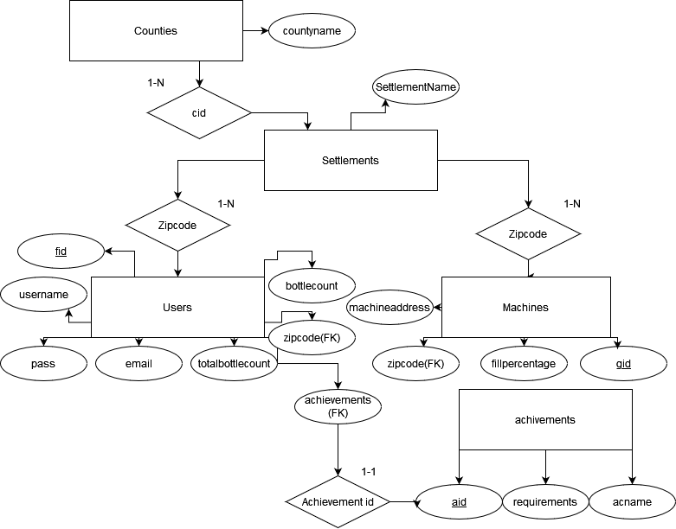
ER diagram:
3. kép: Adatbázis ER diagram
Az ER diagram az adatbázist ábrázolja, és könnyedén láthatóak rajta a táblák közötti kapcsolatok.

Frontend
A weboldalunk stílusát a REpont|MOHU ihlette. Az oldal kinézetének újraalkotásában nagy hangsúlyt kapott a modernség mellett a jobb felhasználói élmény is. Több helyen 3D stílusban jelennek meg a gombok, információk, egyéb felhasználói elemek.
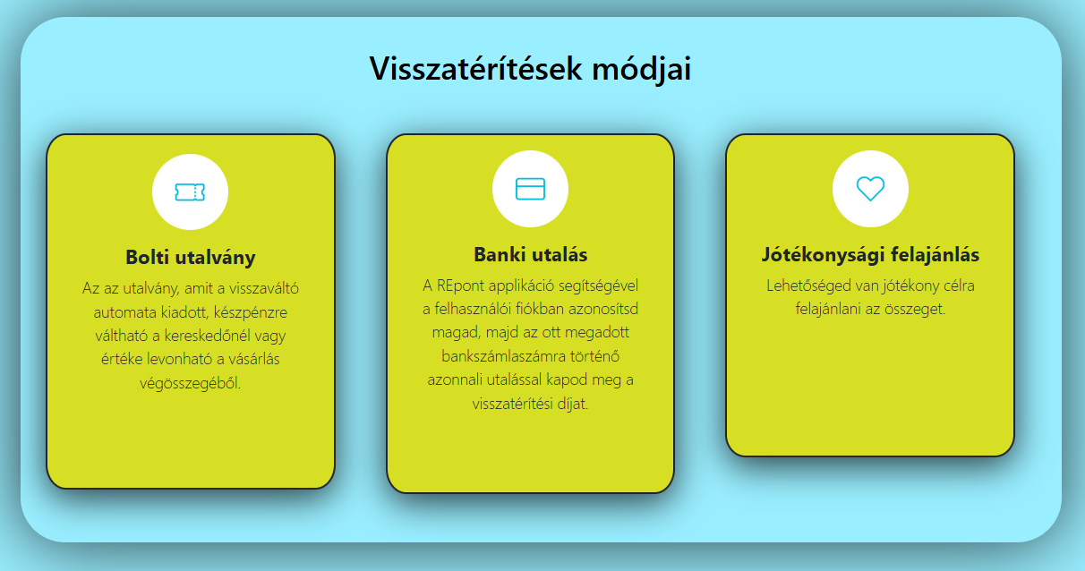
4. kép: Visszatérítések módjai, kártyák
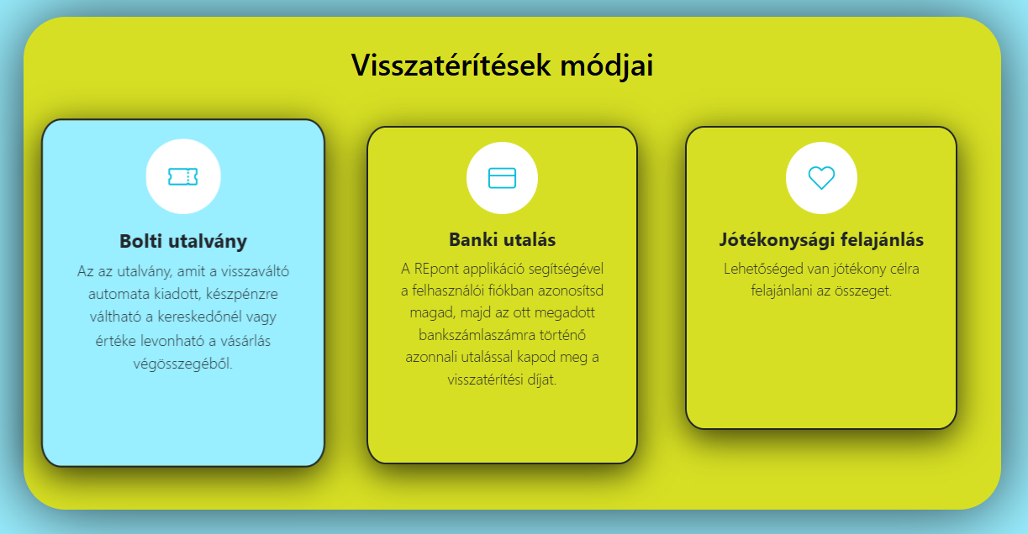
5. kép: Visszatérítések módjai, kártyák, ha fölé állunk az egérrel
Az első képen az alaphelyzetben látható a konténer. Miután fölévittük a kurzort, és rámentünk egy választott kártyára az is hasonlóan fog viselkedni, mint a konténer.
A bejelentkezési, és regisztrációs fülön is megjelennek a 3D-s animációk.
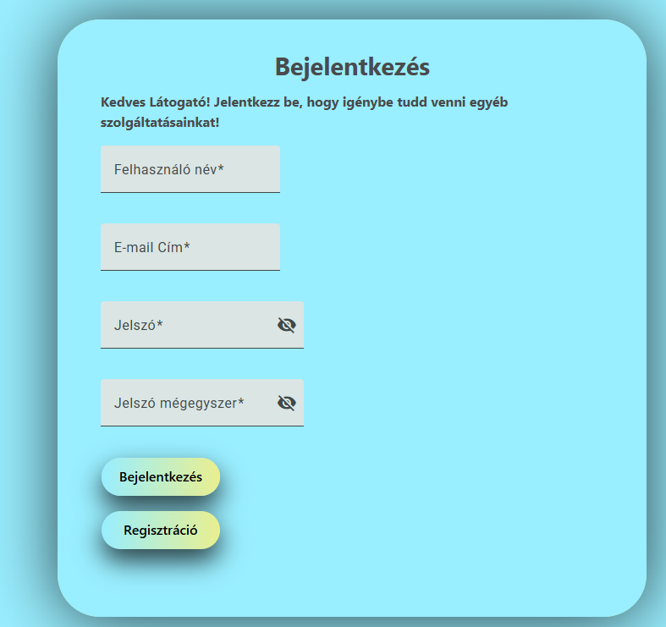
6. kép: Bejelentkezés fül
A felemelkedő konténer, és háttérszín átváltozása itt is fellelhető. A Regisztráció gomb alaphelyzetben látható amikor betöltődik a fül. A Bejelentkezés gombon pedig az látható amikor a kurzort rávisszük a gombra, hogy ilyenkor ez is felveszi a 3D-s hatást, és átszíneződik. Ugyanez a formázás látható a regisztrációs fülön is.
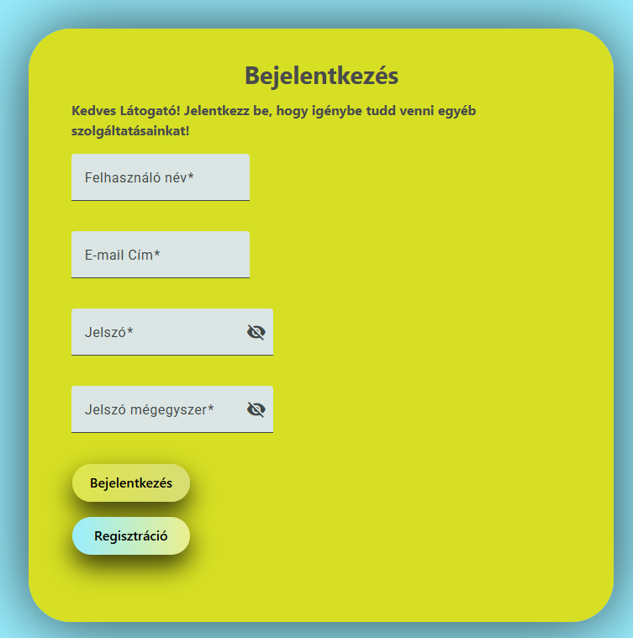
7. kép: Bejelentkezés fül, ha fölé állunk az egérrel
A regisztráció és bejelentkezés elvégzése után megnyílik előttünk az Achievementek fül, amin belül meg tudjuk adni mennyi palackot, vagy éppen üveget váltottunk vissza. Minél többet váltunk vissza, az annál kifizetődőbb, ugyanis összesen 4db utalvány is ütheti markunkat. Azaz 2db 2%-os, 1db 5%-os és 1db 10%-os kupon kerül a birtokunkba, ha szorgalmasan gyűjtögettünk.
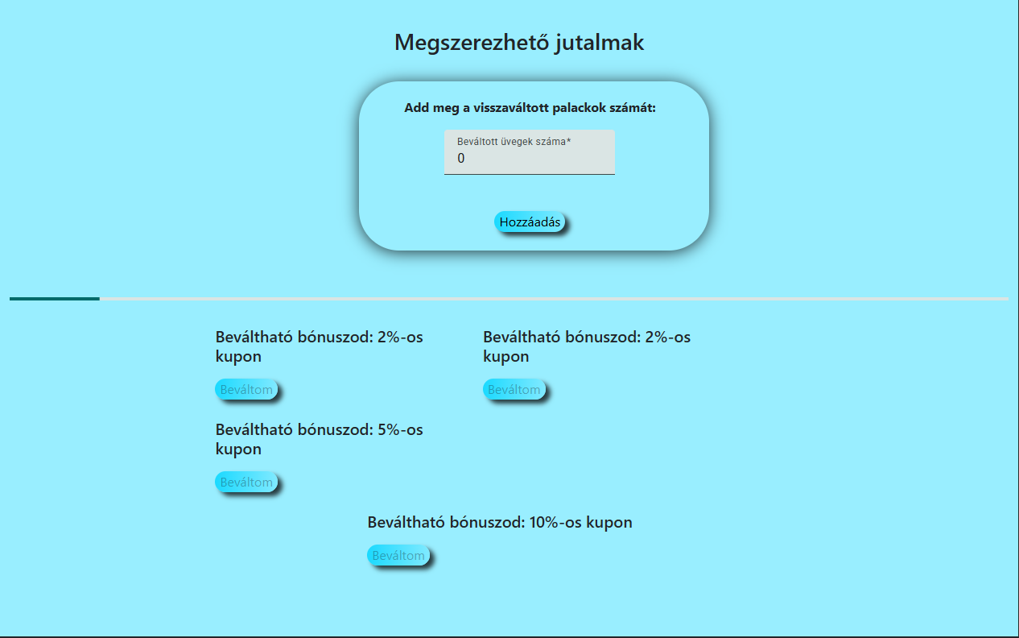
8. kép: Achievementek fül 10 visszaváltott palack után
Megadott palack visszaváltása után a felhasználó jutalmakban részesül. Az elsőt 25db visszaváltható üveg után kapjuk, egy 2%-os kupont. Ezután 50db-nál kapunk ebből még egyet, 75db-nál egy 5%-os, végül 100db után egy 10%-os kedvezménykupont kap a felhasználó.
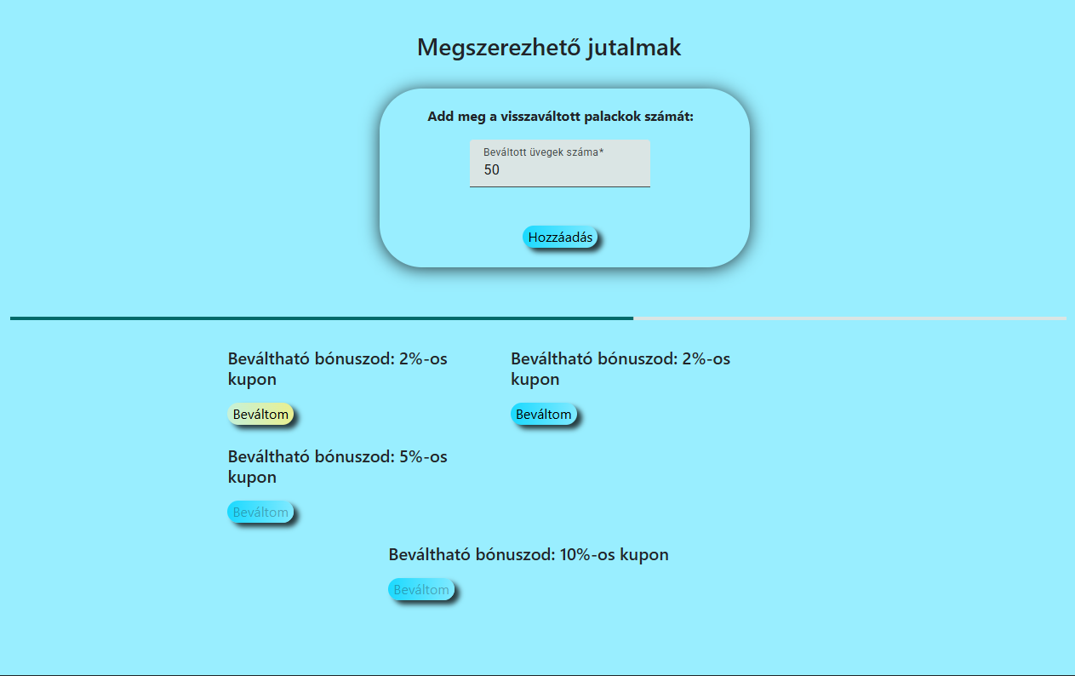
9. kép: Achievementek 60 palack visszaváltása után
Ezen a részen is előbukkan a 3D-s animáció ugyanis mind a gombon, mind a konténerben láthatóak az előző formázások.
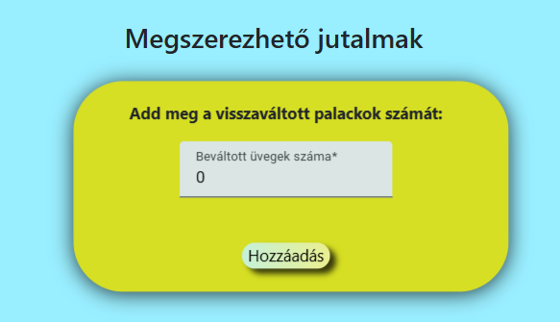
10. kép: Visszaváltott palackok számának megadása
A térképes kereső arra lett tervezve, hogy a felhasználó könnyen meg tudja találni az adott települést, amit keres, és átláthatóan kapjon információt.
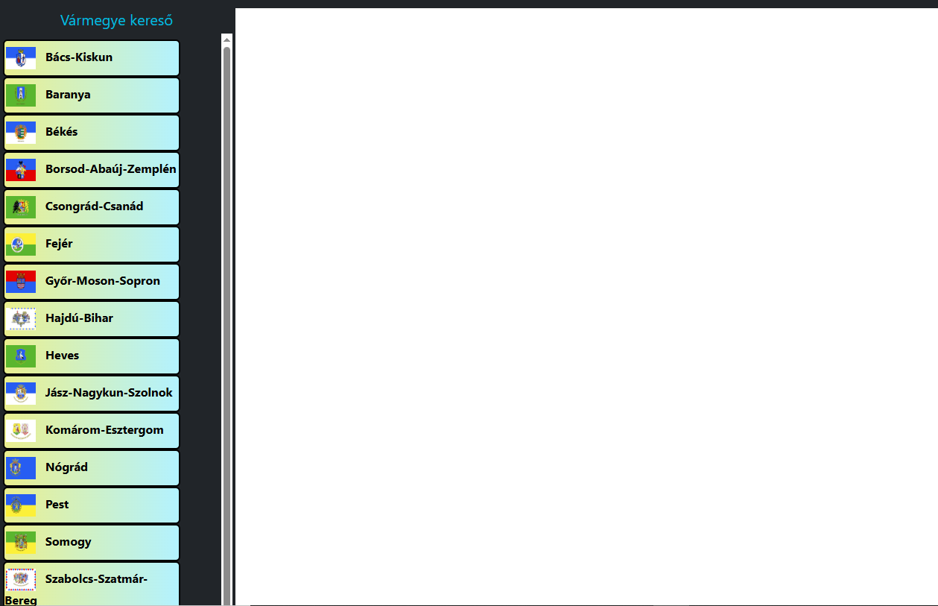
11. kép: Vármegyék listázása a keresőben
A bal oldalt látható a side-bar menü, amiben a vármegyék találhatóak, a formázáson látható, hogy scroll-bar menüvel lett megvalósítva. Ha rákattintunk az egyik vármegyére akkor az adott elemen reaktív színváltozás észlelhető, és megjelenik az adott vármegyében található összes város.
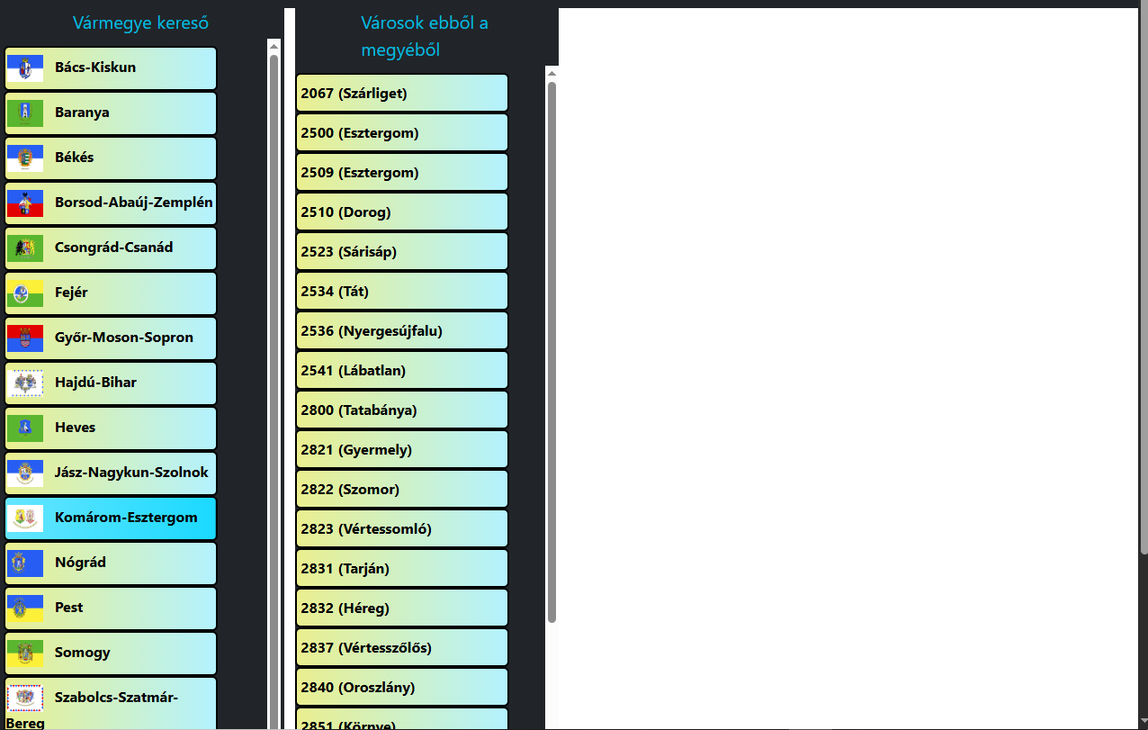
12. kép: Vármegye kereső városok listázása
Ha továbblépünk, és rákattintunk az adott városra, akkor megjelennek a kiválasztott városrészen fellelhető összes visszaváltási helyek, és a töltöttségi szintjeik.
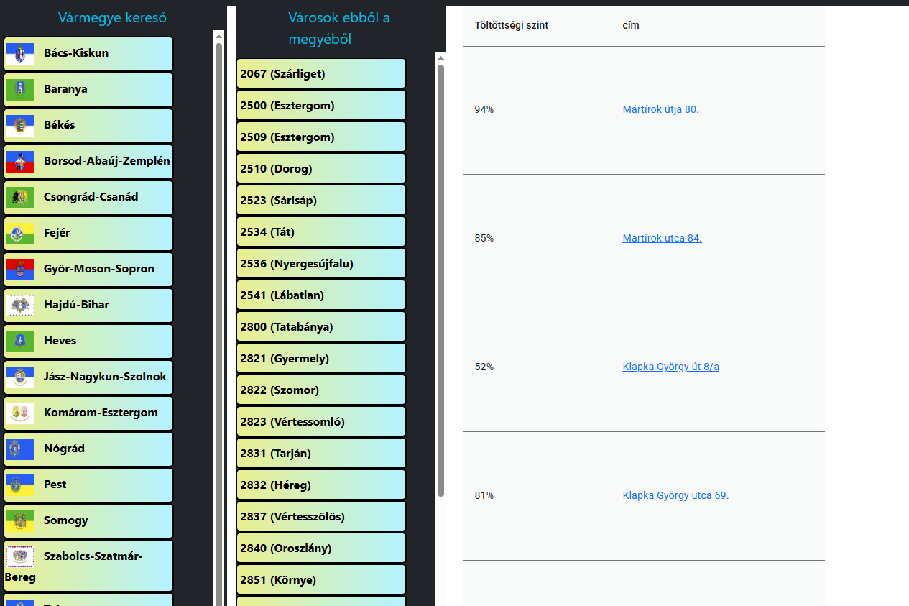
13. kép: REpont gépek listázása a keresőben
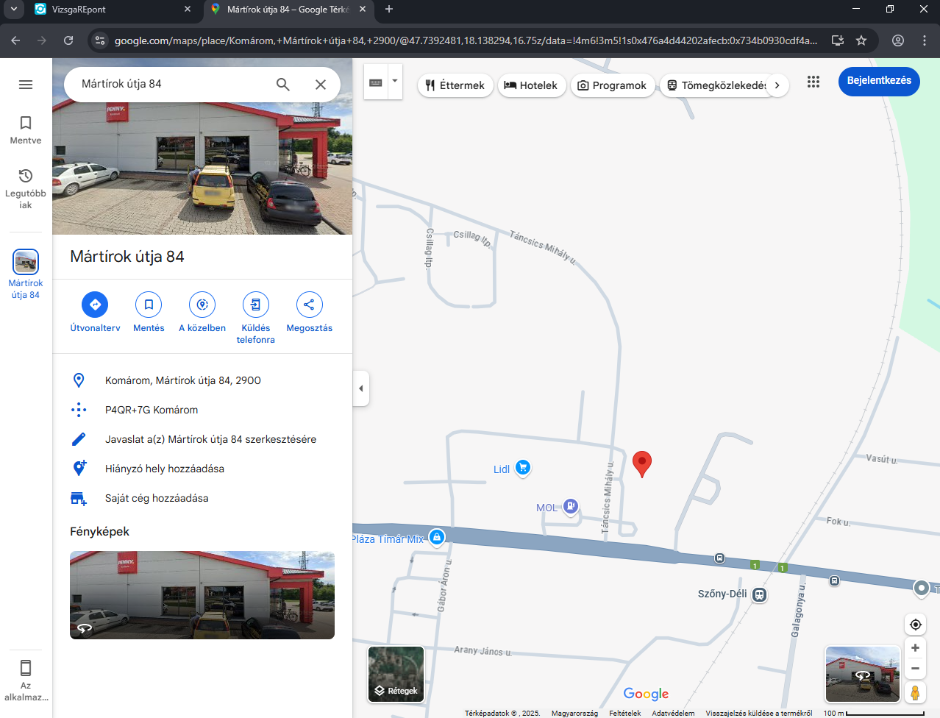
A címek linkké lettek átalakítva, amelyek átirányítják a felhasználót a Google Maps-ra, amely a pontos helyre navigál minket. A dizájn itt már jobban hasonlít egy táblázatra.
14. kép: REpont gép megmutatása Google Térképen

A navbar menüben megtalálható az ikonikus jel, ami a palackokon, és flakonokon is fellelhető.
Ez a kép egy linkké is át lett konvertálva, ami a főoldalra navigál át minket, ha rányomunk.
15. kép: Navbar alaphelyzetben
A bejelentkezést, vagy regisztrációt követően megnyílik előttünk az Achievementek rész. Amíg a felhasználó nincs bejelentkezve, addig ez a gomb nem használható.
Amint bejelentkeztünk megnyílik előttünk az Achievementek szekció, a Bejelentkezés eltűnik, helyette a Kijelentkezés gomb jelenik meg.
16. kép: Navbar bejelentkezett felhasználó esetén
A footerben megjelennek a weboldalt készítők nevei.
17. kép: Footer
Az oldal működése router outlettel lett megvalósítva, és az Achievementek nem hozzáférhető bejelentkezés nélkül, mert AuthGuard-al van védve azért, hogy aki nem felhasználó ne tudja használni. 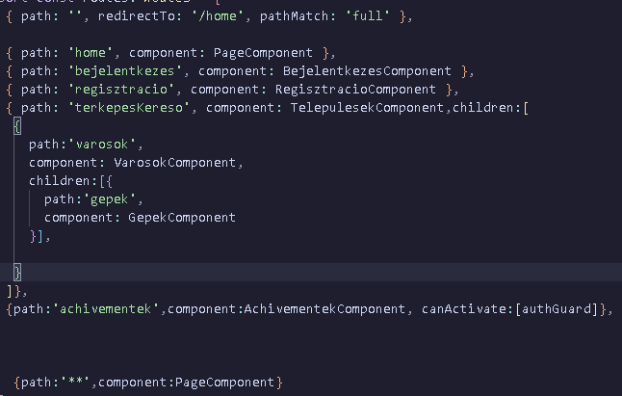
18. kép: Az összes Router útvonal
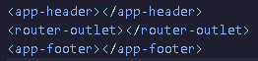
A navbar és a footer külön Komponensek, és azok csak az app.component.html-ben vannak meghívva, nem pedig külön minden alelemben.
19. kép: app.component.html tartalma
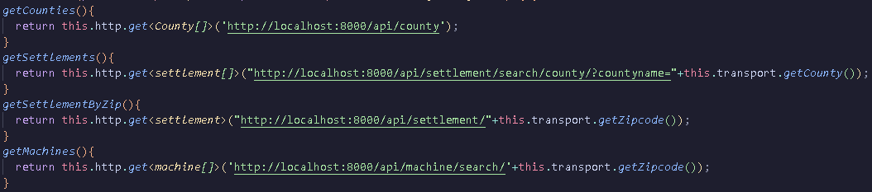
A backend-el való kommunikáció néhány metódussal egy szolgáltatásban van megoldva, és ezek csak különböző komponensekben vannak meghívva a constructorban.
20. kép: Az összes adat lekérés metódus
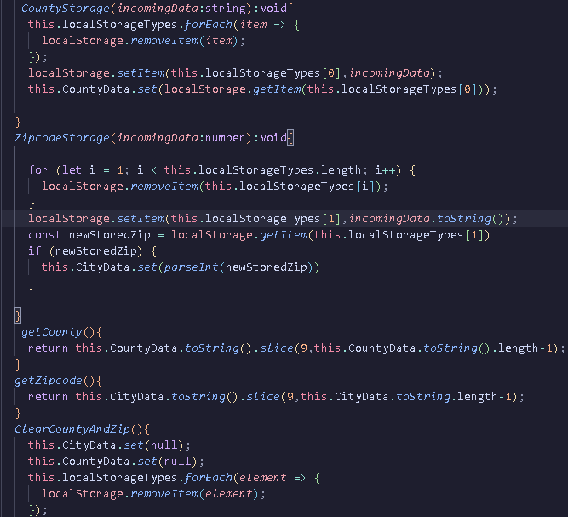
A fenti képen a különböző lekérések láthatóak, amik használva vannak a keresőhöz, mert a felhasználókezelés az egy másik szolgáltatásban történik. Az első a megyéket kéri le, a második a településeket azokban a megyékben, a harmadik a település adatokat kéri le irányítószám alapján, az utolsó pedig a gépeket hívja le irányítószám alapján.
21. kép: LocalStorageManagement szolgáltatás
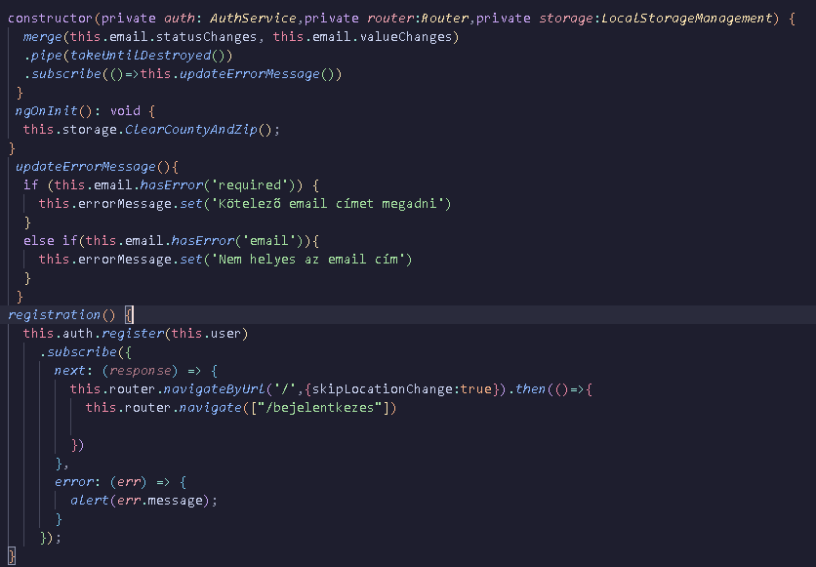
A fenti képen a LocalStorageManagement service látható, melyben a Local Storage-ban tárolt megye, és település kezelése történik: felülírás, törlés, mentés és lekérés.
22. kép: Regisztrációs oldal TypeScript fájlja
Itt a regisztrációs oldal TypeScript kódrészlete van, itt benne van az email-cím ellenőrzés, és a regisztrációs metódus, ami a backendnek elküldve eltárolja a felhasználót az adatbázisban.

Backend
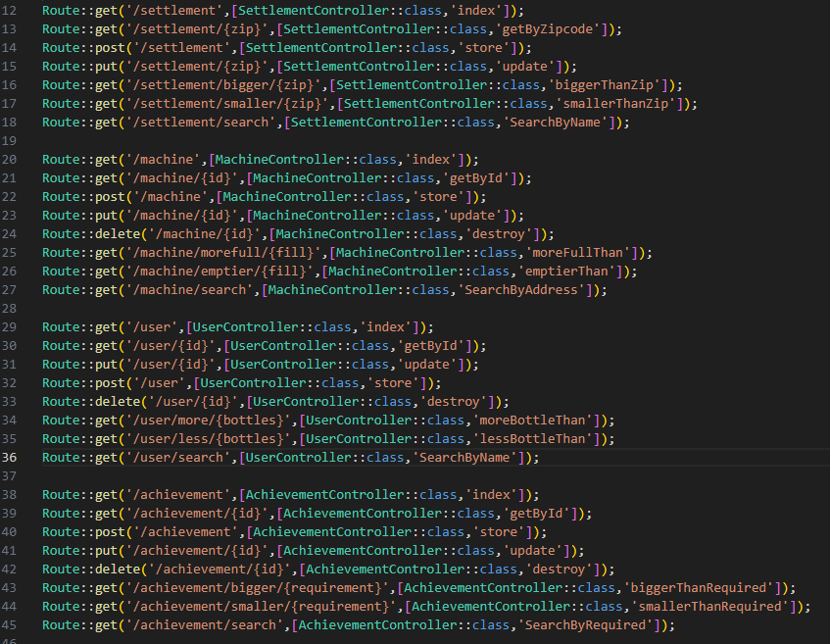
  - Projektünk ezen része a Laravel keretrendszerre épülő REST alapú API-t foglalja magába. Ennek a célja, hogy a frontend számára adatokat biztosítson, és az onnan érkező kéréseket lekezelje. Ezen keresztül történik például a regisztráció, bejelentkezés, vagy a települések lekérdezése az adatbázisból.
23. kép: api.php útvonalak
Itt látható az api.php, amiben benne vannak a megírt végpontokhoz vezető elérési útvonalak. A frontend kódja erre hivatkozik és a felhasználó vagy adminisztrátor által elrendelt műveletet végrehajtja.

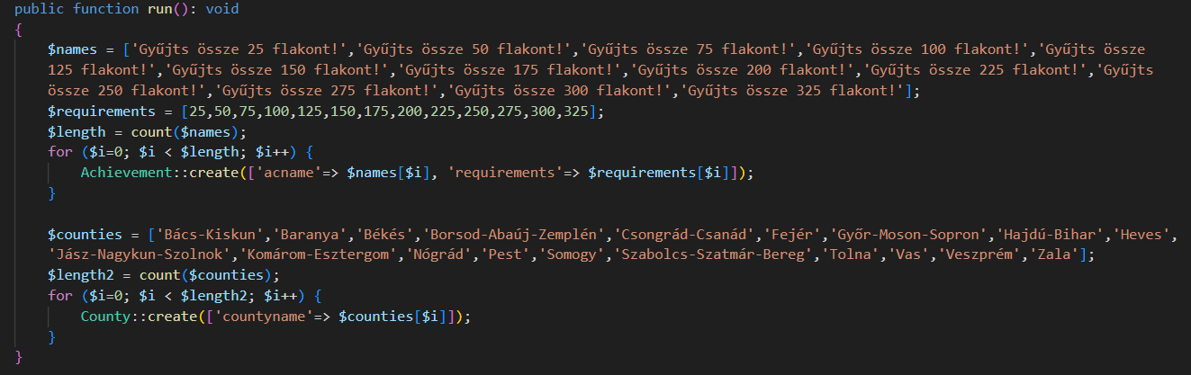
24. kép: databaseseeder.php használatával adatok feltöltése
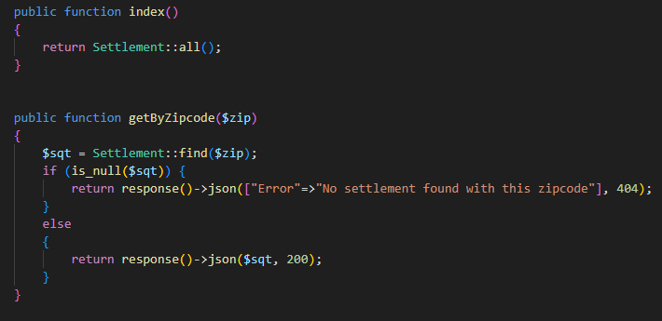
Itt látható a databaseseeder, ennek a feladata alapvetően a keretrendszer, jelen esetben a Laravel által létrehozott adattáblák feltöltése adatokkal. Ez esetben az achievementek adattáblát tölti fel előre meghatározott értékekkel. A többi adattáblát külső sql fájlból importáljuk az adatbázisba, az adatok nagy mennyisége miatt.
25. kép: Settlement index és getBy metódusok
Az index és a getById metódus (itt getByZipcode) feladata az adatok lekérése az adatbázisból és azok továbbítása JSON formátumban. E jelenlegi specifikus szituációban a településekhez tartozó Settlement Controller kódrészlete látható. Ennek segítségével hívható le az összes adat a települések adattáblából, vagy ha csak egy adott elemre van szükség, kivitelezhető az arra való keresés, táblától függ, hogy milyen adat alapján, ez lehet irányítószám, azonosító, cím stb. Utóbbi esetben a metódus kap egy paramétert, ebben az esetben egy irányítószámot, amire aztán rákeres az adatbázisban, ha megtalálja akkor leküldi az adott település adatait és egy 200-as státuszkódot, ellenkező esetben visszaad egy hibaüzenetet, hogy nem található ilyen irányítószámú település, és ezt egy 404-es státuszkóddal is jelzi. Ez a metódus továbbítja a településeket a frontend számára, ahol megjelennek.
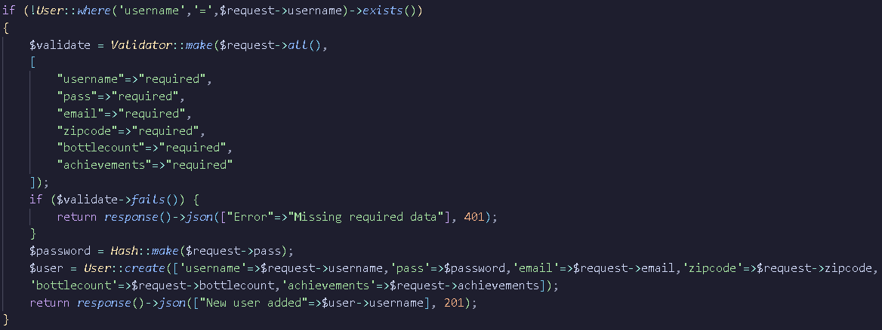
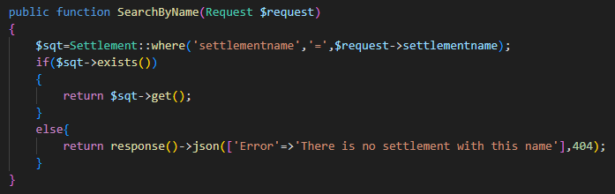
Lent látható a search metódus. Célja ugyanaz, mint a getById eljárásnak, a különbség, hogy itt nem az elérési úton keresztül kell átadni a paramétert a metódus számára, hanem query paraméterben vagy JSON formátumban a request törzsén keresztül kapja meg. Itt sikeres kérés esetén csak az adott település továbbítódik, státuszkód nem, hiba esetén a response majdnem teljesen azonos, a hibaüzenet igazodik a metódus által keresett értékhez, itt a névhez, a státuszkód ebben az esetben is 404-es.
27. kép: User store metódus
26. kép: Settlement SearchBy metódus
A store metódus létfontosságú eleme az API működésének, különösen az User Controllerben. Enélkül a teljes rendszer működésképtelenné válna, mivel kivitelezhetetlen lenne a felhasználók adatainak eltárolása az adatbázisban. Ez az eljárás paraméterben megkapja request formájában egy felhasználó adatait. Ezután ezen adatok validálása következik, ahol a kód ellenőrzi, hogy minden kötelezően megadandó elemet megkapott-e a metódus, ha igen akkor létrehoz egy új felhasználót, amit lement az adatbázisba, és küld egy választ JSON formátumban, 201-es státuszkóddal, amiben tudatja, hogy új felhasználó lett hozzáadva az adatbázishoz, és visszaküldi a felhasználónevet is. Hiba esetén 401-es státuszkódot továbbít, azzal az üzenettel, hogy valamelyik a kötelező adatok közül nem lett megadva. Ennek segítségével működik a frontendben a regisztráció és a bejelentkezés.
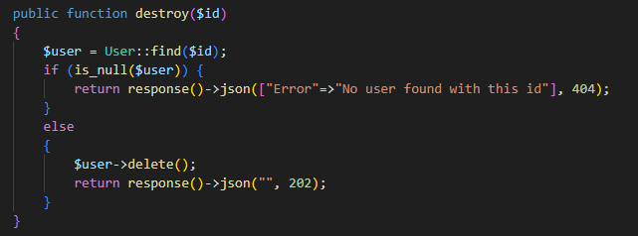
28. kép: User destroy metódus
A destroy metódus feladata az adott elem törlése az adatbázisból. A jelenlegi projekt esetében ezt alkalmazni kizárólag a felhasználóknál volt értelme, máshol ritkán fordul elő, hogy az adatok törlése indokolt legyen, illetve a legtöbb esetben hibákat is idézne elő, ha máshonnan adatokat törölnénk. Alapvető felépítése leginkább a GetById metódusra hasonlít, paraméterben kap egy id-t, ami alapján rákeres a felhasználóra az adatbázisban, ha nem találja meg 404-es státuszkóddal tér vissza, és egy hibaüzenettel miszerint nem található ilyen azonosítójú felhasználó. Ha sikeresen megtalálja a felhasználót, akkor törli azt az adatbázisból, és visszatér egy 202-es státuszkóddal, üzenet nélkül. Ennek segítségével tudja a felhasználó törölni a fiókját, ha valamilyen oknál fogva már nem szeretne többet belépni.

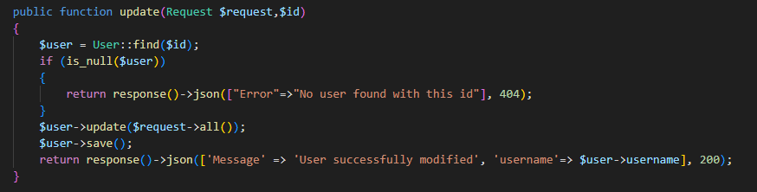
29. kép: User update metódus
Az update metódus felelős egy már meglévő adat megváltoztatásáért, ha például a felhasználó jelszót kíván változtatni, ez fog lefutni és kicserélni az adatbázisban az eltárolt jelszót. Működése hasonló a store metódushoz, de itt nem egy teljesen új elem kerül eltárolásra, hanem egy már meglévő módosul. Paraméterben kap egy requestet, amin keresztül az új adatok továbbítódnak, és egy id-t, ami a módosítandó elemet jelzi a kód számára. Először az kerül ellenőrzésre, hogy létezik-e felhasználó a megkapott azonosítóval, ha nem akkor 404-es státuszkódot ad vissza a metódus, azzal a státuszüzenettel, hogy nem található felhasználó ilyen id-vel. Ha viszont megtalálja a felhasználót, akkor a már meglévő adatok frissülnek és elmentődnek, majd egy státuszüzenettel visszatér a metódus, ami jelzi, hogy a felhasználó adatai módosultak, a felhasználónevet is visszaadja, illetve egy 200-as státuszkódot.
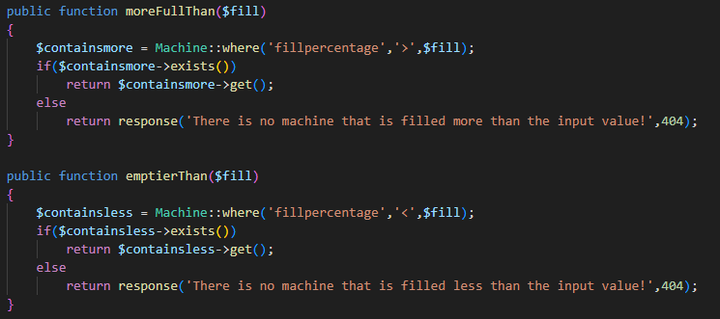
A moreFullThan és az emptierThan metódusok alapvető célja, hogy a kapott paramétert valamihez hasonlítsák, ez minden adattáblában más lehet, jelen esetben a REpont gépek töltöttségi szintjét vizsgálják, és ami oda tartozik azt visszaadják további felhasználásra. Paraméterben megkapnak egy töltöttségi szinten, ezután kiszűrik azokat, amik abba a tartományba esnek. Ha nincs ilyen akkor 404-es státuszkódot adnak, és egy üzenetet, ami leírja, hogy nem található olyan gép, aminek a töltöttségi szintje több/kevesebb volt, mint a megkapott érték. Ha találhatóak adatok, akkor visszaadja azokat státuszkód és státuszüzenet nélkül.
30. kép: Machine more/less metódusok
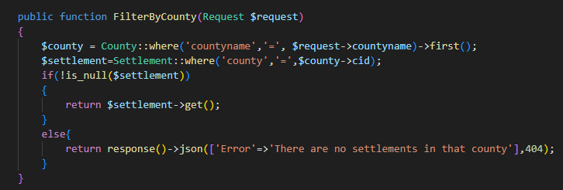
A FilterByCounty metódus megkapja request formájában egy vármegyének a nevét, először ezt hozzá kell kötni az adott megyének az azonosítójához, mivel a települések adattáblában csak az id van eltárolva. Amint az összekapcsolás megtörtént, a where metódus, ami a Laravel keretrendszer része, rákeres az adott megyében lévő településekre. Ha talált ilyen településeket, akkor visszaadja azokat, ellenkező esetben JSON formátumban hibaüzenetet küld, 404-es státuszkóddal, és azzal az üzenettel, hogy a megadott megyében nem található település.
31. kép: County FilterBy metódus

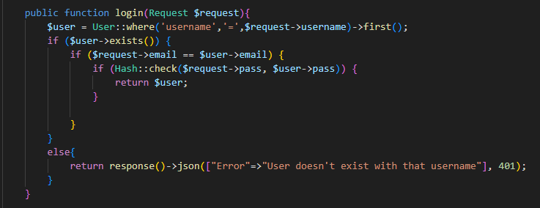
32. kép: User login metódus
A login metódus request-ben megkapja egy felhasználó adatait. Ezután rákeres a megkapott felhasználónévre, és ha talál, akkor eltárolja a user változóba. Normális esetben egy felhasználónév csak egyszer szerepelhet az adatbázisban, de ha véletlenül valahogy belekerülne még egyszer, akkor az adatbázisban előrébb lévő felhasználó adataival fog dolgozni. A keresés után ellenőrzésre kerül, hogy a változó tartalmaz-e adatokat, ha nem az azt jelenti, hogy nem létező felhasználó adatai lettek megadva. Ha nem létezik a felhasználó az adatbázisban, akkor 401-es státuszkóddal és egy hibaüzenettel tér vissza a metódus. Ezután az kerül ellenőrzésre, hogy a felhasználó által beírt email cím megegyezik-e a felhasználónévhez tartozóval. Ha ez is sikeresen megtörténik, akkor jön a jelszó ellenőrzése. Ez a Laravel egyik beépített funkciójának, a Hash-nek a segítségével történik. Ez azért szükséges, hogy a felhasználó jelszavát ne lehessen kiolvasni egyenesen az adatbázisból. Ha a felhasználó által beírt jelszó megegyezik az adatbázisban eltárolt jelszóval, akkor a metódus visszaadja a felhasználó adatait, ez jelzi a frontendnek, hogy helyes és létező adatok lettek megadva, így a bejelentkezés sikeres.

Tesztelés
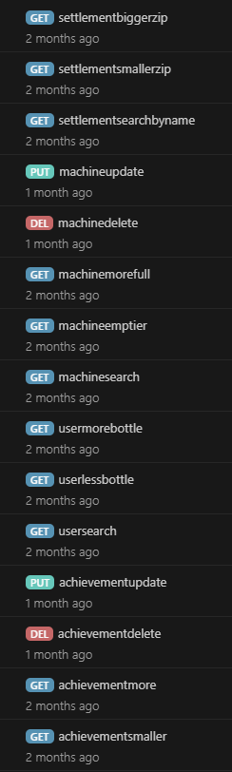
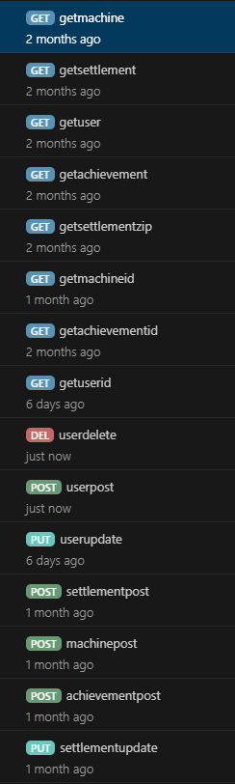
Az API tesztelése Thunder Client használatával történt, összesen 34 teszt segítségével. Le lett ellenőrizve az összes response, sikeres lefutás és hiba esetén is.

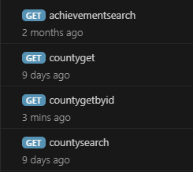
33. kép: Az összes teszteset Thunder Client-ben
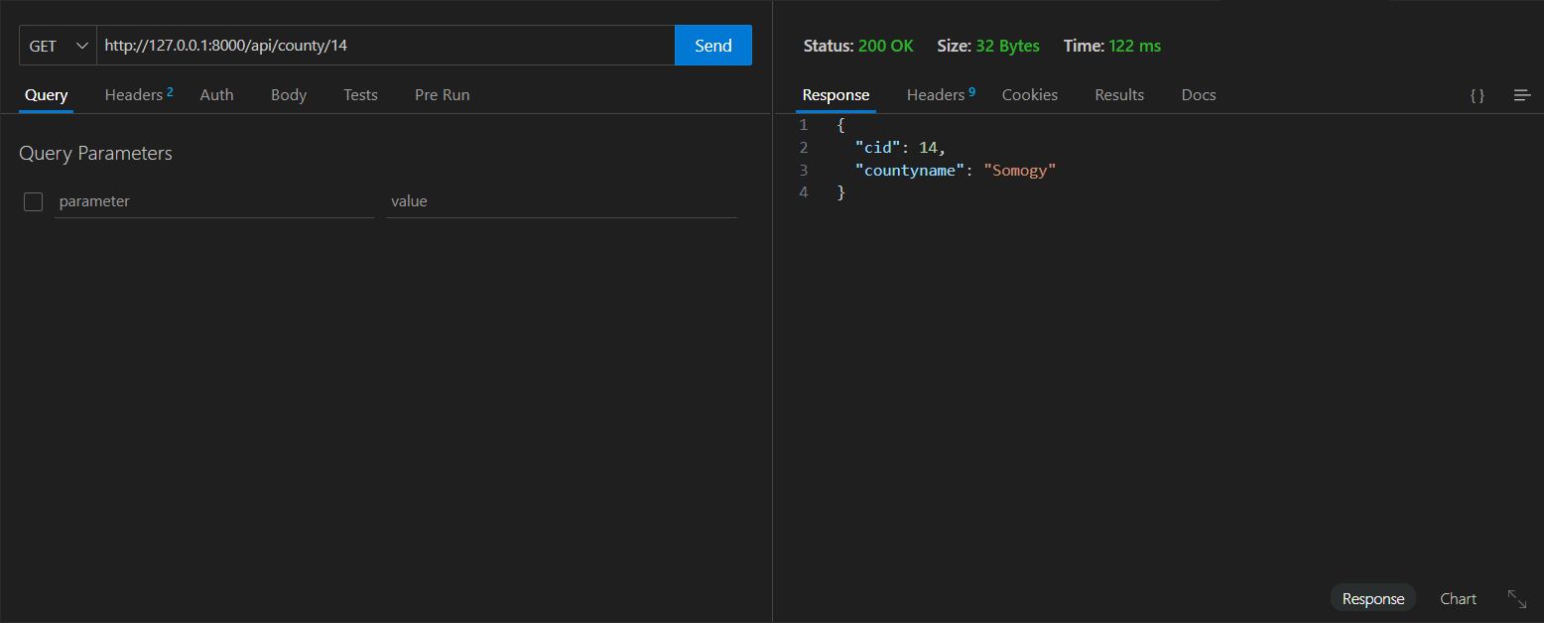
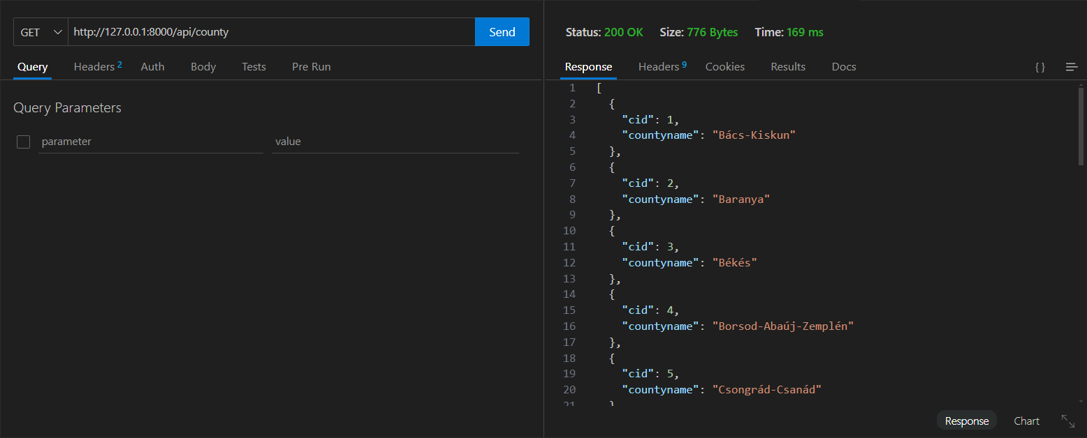
Ez a teszt a CountyController.php index metódusát teszteli, ami leküldi az összes megyét id-vel együtt. Sikeresen lefut a teszt, 200-as státuszkódot ad vissza.
35. kép: Thunder Client county getById metódus teszt
34. kép: Thunder Client county get metódus teszt

Ez a teszt a CountyController.php getById metódusát teszteli, ami leküldi a megadott azonosítóval ellátott megyét. Sikeresen lefut a teszt, 200-as státuszkódot ad vissza.

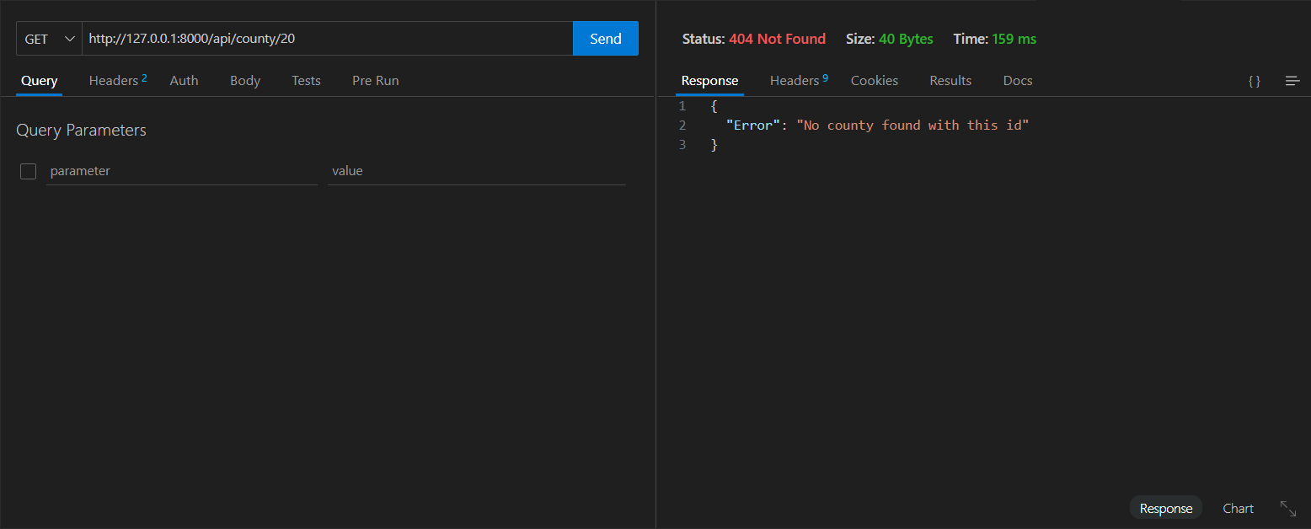
Ez a teszt a CountyController.php getById metódusát teszteli, ami leküldi a megadott azonosítóval ellátott megyét. Ebben az esetben a teszt hibát jelez, mivel nincs ilyen azonosítójú megye az adatbázisban, és a kódban előre definiált 404-es hibakóddal és egy hibaüzenettel tér vissza, ami jelzi, hogy nem található vármegye ilyen id-vel.
36. kép: Thunder Client county getById metódus hiba tesztelése
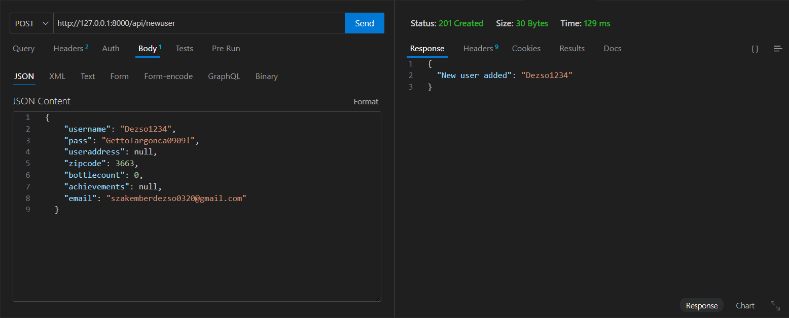
37. kép: Thunder Client user post metódus teszt
Ez a teszt a UserController.php post metódusát teszteli, ami az egyik legfontosabb az oldal működése szempontjából. JSON formátumban kapja meg az adatbázis számára elküldendő adatokat. Mivel itt minden szükséges adat meg lett adva és helyes is, ezért a teszt sikeresen lefut és visszaad egy 201-es státuszkódot, jelezve, hogy új elem lett létrehozva az adatbázisban.

A frontend Jasmine-el lett tesztelve, és a frontendnek a problémás részei is külön lettek tesztelve manuálisan. Ez a teszt a különböző komponensek és service-ek létrehozását teszteli.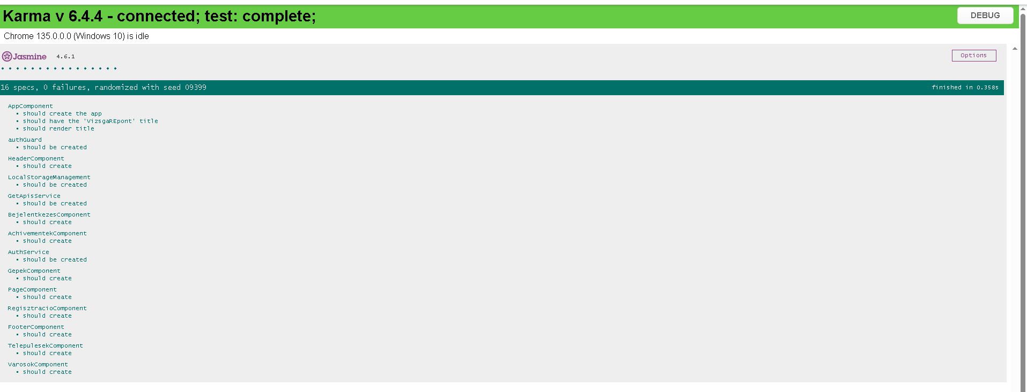
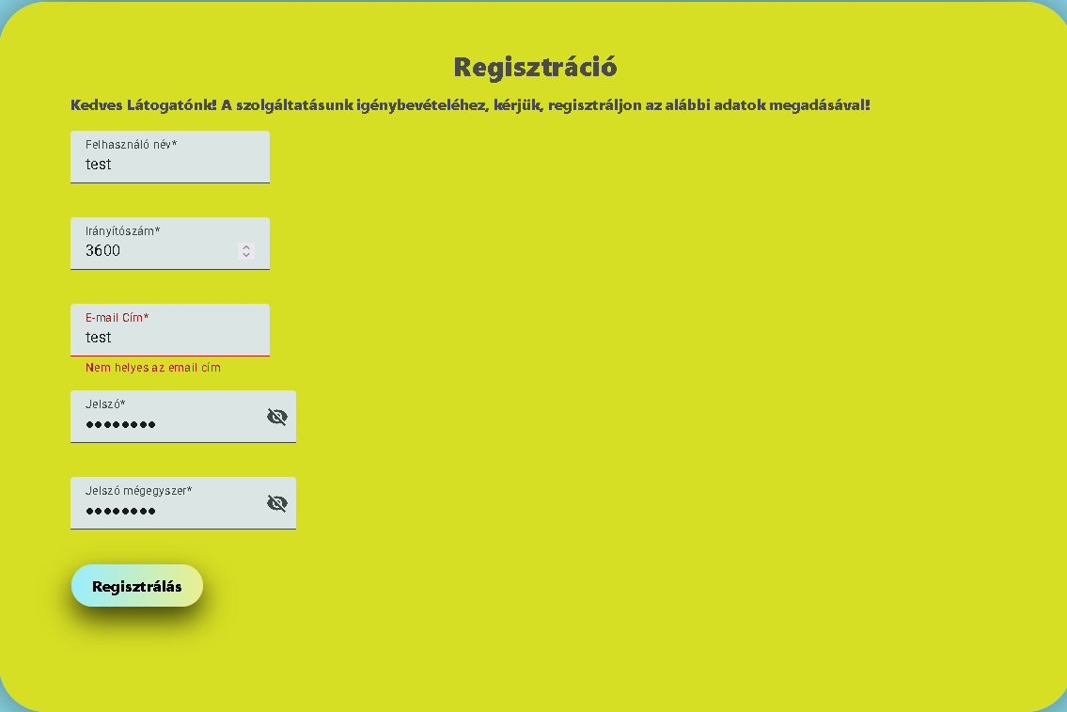
38. kép: Jasmine tesztelés
39. kép: Nem helyes email cím megadása
Regisztrációnál minden mező ellenőrizve van, hogy ne legyen üres, és az email címnél az is, hogy egy érvényes email cím legyen, a jelszónál pedig az, hogy a minimum karakter szám az a 8.

Bejelentkezéskor ugyanazek az ellenőrzések megvannak, és működnek.
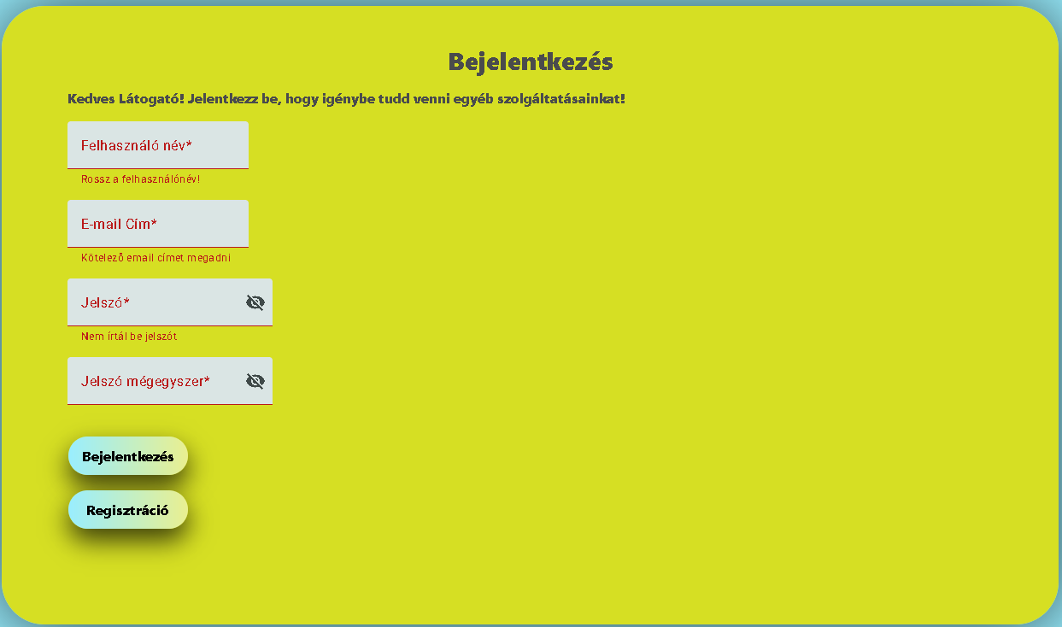
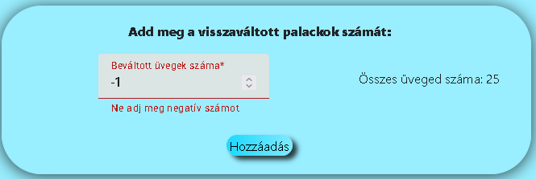
40. kép: Minden adatmező rosszul van kitöltve
41. kép: Negatív számot adunk meg
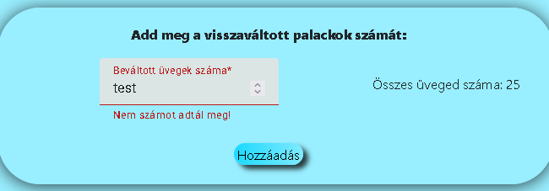
Ezen a képen az látható, hogy a felhasználó negatív számot ad meg, ezen kívül van még külön ellenőrzés arra, hogy a felhasználó egyáltalán számot ad-e meg, ami az alábbi ábrán lesz látható.
42. kép: Nem számot adunk meg
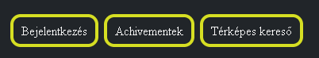
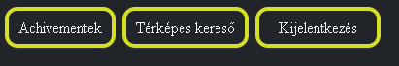
Minden oldalról el lehet érni a releváns szekciókat például, ha be vagyunk jelentkezve akkor a bejelentkezés fülhöz nincs hozzáférésünk, ha nem vagyunk bejelentkezve akkor a kijelentkezés gombot nem látjuk, és ha rákattintunk az achivementek gombra, akkor az is a bejelentkezés oldalra visz.
44. kép: A felhasználó nincs bejelentkezve
A Google Maps beágyazás is működik gond nélkül.
46. kép: A Repont gép címére kattintva ide lesz átvezetve a felhasználó
45. kép: Itt látható egy visszaváltó gép Ózdon.
43. kép: Bejelentkezett felhasználó
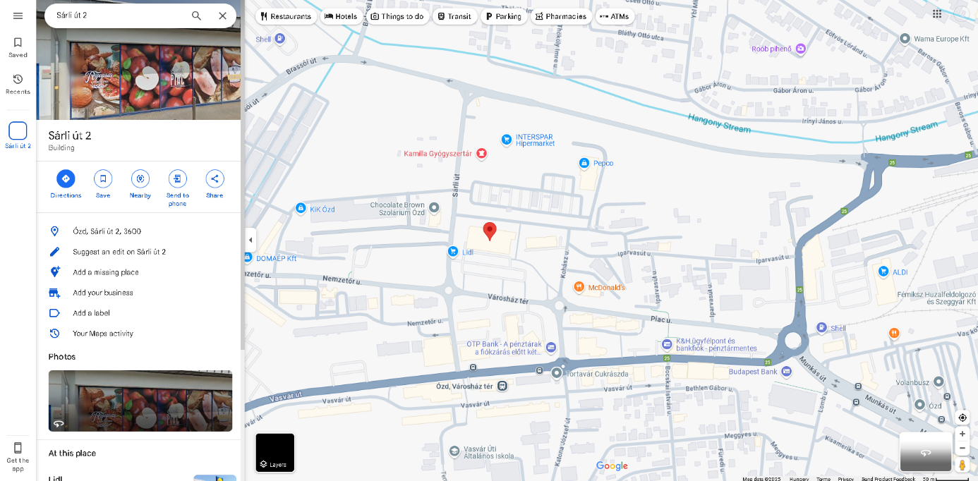
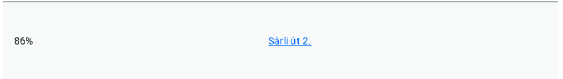

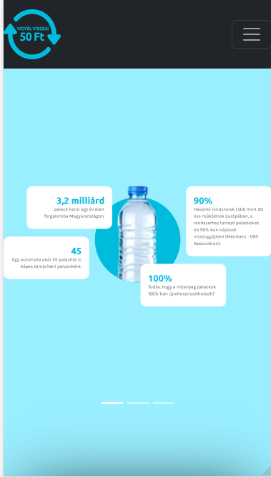
Az egész webalkalmazás az reszponzív, és mobil, tablet eszközökön is használható.
47. kép: Főoldal telefonos eszközön
A fenti ábrán a főoldal látható, ahogyan egy mobil eszközön kinéz, és az egész oldal tartalma megtekinthető telefonos eszközön.

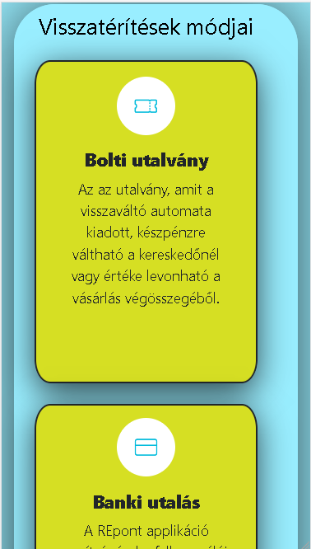
A navbar-nak is van reszponzivitása, és működik, gombbal lehet elrejteni és mutatni.
48. kép: A főoldal alsó része
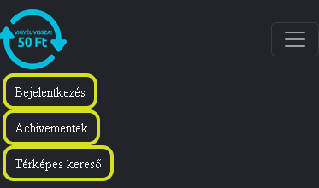
49. kép: Navbar mobilos eszközön
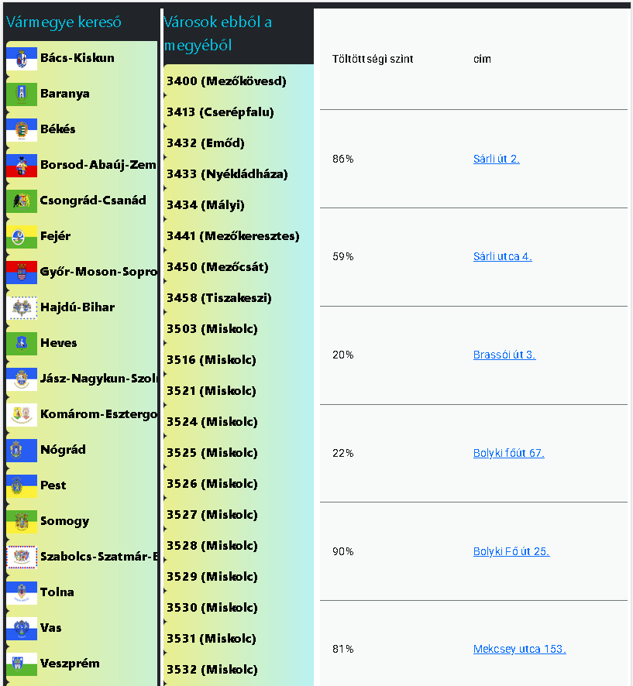
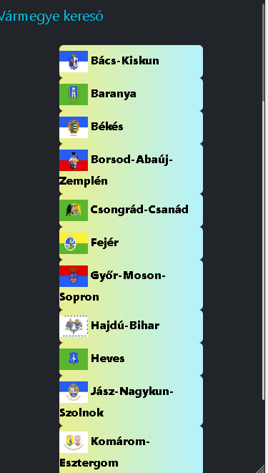
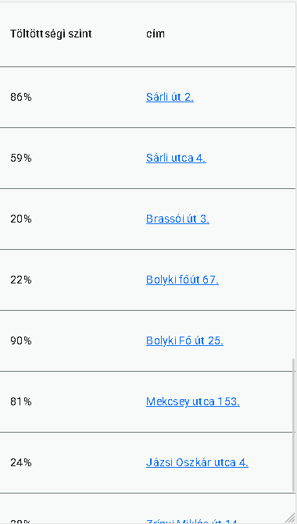
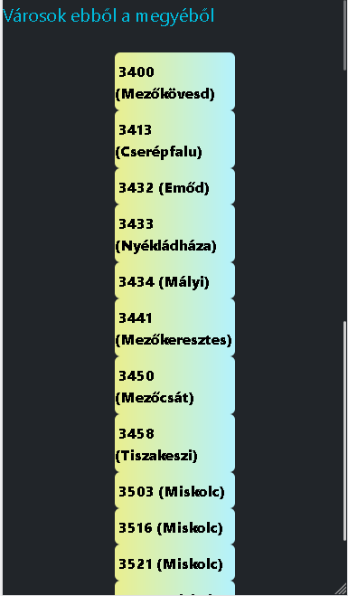
A gépkeresőnek is meg van csinálva a reszponzivitása, és a különböző felbontásokkal és képarányokkal sincsen gond.
51. kép: A vármegye kereső tablet eszközön tekintve
50. kép: A kereső kinézete mobil eszközön
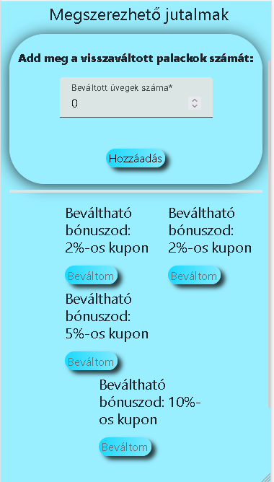
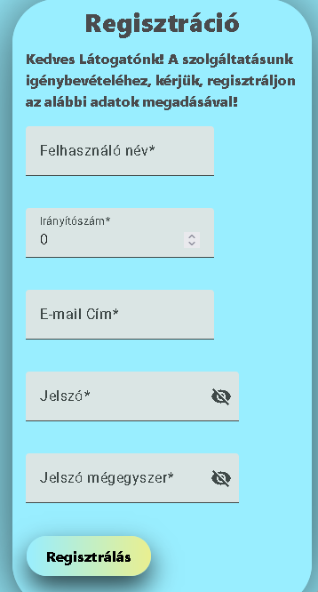
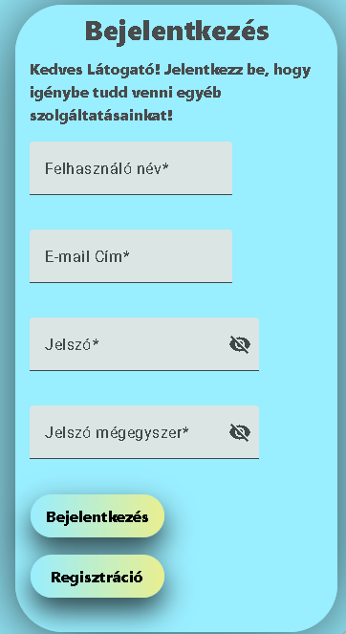
A bejelentkezés és a regisztráció is működik gond nélkül.
54. kép: Achievementek oldal reszponzív kinézete
53. kép: Regisztrációs menü telefonon
52. kép: A bejelentkezés oldal mobilon
A jutalmak oldal is akadálymentesen működik.

Továbbfejlesztési lehetőségek
Az alkalmazást úgy lehetne tovább fejleszteni, hogy a táblázat alapú gépkereső helyett egy térképes alapút lehetne használni, és a megszerezhető jutalmaknál nem a felhasználó adja meg a beváltott üvegek számát, hanem a gépek küldik el az adattáblákba.

Irodalomjegyzék
https://repont.hu/hu
https://hu.wikipedia.org/wiki/Magyarország_vármegyéi
https://material.angular.io/guides
https://laravel.com/docs/11.x/
https://cssbuttons.app/
https://getbootstrap.com/

